**REZULTATI PODUZETNIKA U DJELATNOSTI TRGOVINE NA MALO IGRAMA I IGRAČKAMA U SPECIJALIZIRANIM PRODAVAONICAMA U RAZDOBLJU OD 2008. DO 2018. GODINE**

Više od 50% prodaje igračaka odvija se u studenom i prosincu te je to povod za analizu rezultata poduzetnika u trgovini na malo igrama i igračkama u specijaliziranim prodavaonicama. Istraživanja su pokazala da su se u posljednjih nekoliko godina promijenile navike potrošača koji su postali skloniji kupnji igračaka u trgovačkim lancima i drogerijama, umjesto u specijaliziranim trgovinama.

U razdoblju od 2008. do 2018. godine, broj poduzetnika u djelatnosti trgovine na malo igrama i igračkama u specijaliziranim prodavaonicama (NKD 47.65), varirao je između 20 (2008.) i 28 (2014.)[1]. Broj zaposlenih bio je najmanji 2018. godine (113), a najveći 2012. godine (328). Ukupni prihodi također su varirali kroz promatrano razdoblje, rasli i padali, s tim da su 2017. (41,1 milijun kuna) i 2018. godine (49,9 milijuna kuna) bili najmanji. Prosječni prihodi po poduzetniku 2008. godine iznosili su 2,2 milijuna kuna, 2011. godine 6,76 milijuna kuna, a 2018. godine su bili najmanji u promatranom razdoblju, 1,85 milijuna kuna.

**Tablica 1. Osnovni financijski rezultati poslovanja poduzetnika u djelatnosti 47.65 – Trgovina na malo igrama i igračkama u specijaliziranim prodavaonicama za razdoblje od 2008. do 2018. g**.[2] *(iznosi: u tisućama kuna)*

*Izvor: Fina – Registar godišnjih financijskih izvještaja*

Najveći ukupni prihodi u djelatnosti ostvareni su 2011. i 2012. godine, čemu je najviše doprinijelo društvo one2play d.o.o.[3], a 2010., 2013. i 2014. godini društvo one2play maloprodaja d.o.o. Zadnje tri godine prvi je po ukupnim prihodima EUROM DENIS MALOPRODAJA d.o.o., a drugi je poduzetnik [INTEKS PROMET d.o.o.](https://www.transparentno.hr/pregled/72438732598/6434ca4ef80dfcdd8a443c3da119f01803392665fd62c7a403ee672420acf2a9769f4165bdd4623a4c0a810ce4393ca62ffa599f8de26b0d9f0802c8fa76b5f1) Udio pet poduzetnika s najvećim prihodom u 2018. godini u ukupnim prihodima 27 poduzetnika, u djelatnosti trgovine na malo igrama i igračkama u specijaliziranim prodavaonicama, bio je 90,8% (tablica 2).

**Tablica 2. Top 5 poduzetnika po ukupnom prihodu u 2018. g., u razredu djelatnosti 47.65** (iznosi u tisućama kn)

|  |  |  |  |  |  |  |
| --- | --- | --- | --- | --- | --- | --- |
| **Rang** | **OIB** | **Naziv** | **Sjedište** | **Broj zaposlenih** | **Ukupan prihod** | **Dobit razdoblja** |
| 1. | 44225131109 | [EUROM DENIS MALOPRODAJA d.o.o.](https://www.transparentno.hr/pregled/44225131109/a3599f1f213091ad500fe516380c58629f55bddb9b0baf0a88402231f61cd0b83a01f6a1fe54807357abb9b476c81e419cdd044740ef6822a8e16f1c9d99ced7) | Zagreb | 66 | 25.601 | 5 |
| 2. | 72438732598 | [INTEKS PROMET d.o.o.](https://www.transparentno.hr/pregled/72438732598/6434ca4ef80dfcdd8a443c3da119f01803392665fd62c7a403ee672420acf2a9769f4165bdd4623a4c0a810ce4393ca62ffa599f8de26b0d9f0802c8fa76b5f1) | Zagreb | 10 | 9.100 | 51 |
| 3. | 73323157067 | [A.D.S. d.o.o.](https://www.transparentno.hr/pregled/73323157067/cba01ab0eac1e36b303a51678f99f83f2df67b875585a2efabe7bd5e2b603fa1a3e27c76dbc4cd62200d57d5f3422f160575b22eea96299e3de759cd32e94781) | Umag | 6 | 7.010 | 91 |
| 4. | 35738990355 | [KVORUM d.o.o.](https://www.transparentno.hr/pregled/35738990355/055d95d0219fc4c58dd2ea8c4e2ed9519e71ccfbf82f39fc0c10a35e8772f4940fca05b914e18ace83a41abc6078091e338cfeb0e0dcfd886624a6b3154f5fd9) | Novalja | 8 | 2.383 | 88 |
| 5. | 82552150629 | [LUDUM d.o.o.](https://www.transparentno.hr/pregled/82552150629/ed2cd95262a85fe234bac68cebb662bba0f6f07fefab280b92c143ca7422c99ff71c7695c6d6c2cf1cf4ee2db74198bea93a6d4a43b1b0a8968e6455946d10b5) | Sesvete | 3 | 1.232 | 41 |
| **Ukupno top pet poduzetnika NKD 47.65** | | | | **93** | **45.326** | **276** |
| **Ukupno svi poduzetnici NKD 47.65** | | | | **113** | **49.936** | **706** |
| **Udio top pet poduzetnika u razredu djelatnosti NKD 47.65** | | | | **82,3%** | **90,8%** | **39,0%** |

*Izvor: Fina – Registar godišnjih financijskih izvještaja*

Konsolidirani financijski rezultat poduzetnika u trgovini na malo igrama i igračkama u specijaliziranim prodavaonicama bio je pozitivan 2010. godine i od 2015. do 2018. godine, a preostalih sedam godina u razdoblju od 2008. do 2018. godine, poslovali su s gubitkom. Najveći neto gubitak u promatranom razdoblju bio je 2012. godine, kada je iznosio je 22,7 milijuna kuna na što je najveći utjecaj imao rezultat tvrtke one2play d.o.o., koja je u 2012. godina iskazala 24,7 milijuna kuna gubitka te je pokrenula postupak predstečajne nagodbe. S obzirom da predstečajna nagodba nije uspjela, pokrenut je stečaj koji je završio brisanjem društva 2016. godine.[4] Na negativan konsolidirani financijski rezultat u 2018. godini najviše je utjecao rezultat ovih društva: [PRODIS MALOPRODAJA d.o.o. u stečaju](https://www.transparentno.hr/pregled/84932146143/edd19e6943a7ec1ee598c6ea6587de88a250137909269659495e19ee5dcc7fe03aedbeccca028a4cf6a5206edca6d077a587d4c4a13479039da44a2ae433001b), [P. MAXI d.o.o. u stečaju](https://www.transparentno.hr/pregled/06372016168/d3d81751af9963bccd87bdd3c4376370fe50b3eb4186910d1a4db74e010f406b1ffa34d2ec7b9bbbef086e95e906f8e3017fcce8a88cf580c78e25e4f4530128) i [TOYS4PLAY d.o.o.](https://www.transparentno.hr/pregled/63859274343/983d1a5026926570e70fd7f6fbeeedb36031da55161785977ad01593d365b8f5ddbe914dc292acda689d369a8fce9614661d2daea8d31300b10f1c1f1d5dee72) Najveću neto dobit u 2018. godini ostvario je ĐOĐO j.d.o.o. iz Poreča (bez zaposlenih).

**Slika 1. EUROM DENIS MALOPRODAJA d.o.o. prvi je među poduzetnicima u djelatnosti NKD 47.65 prema ukupnom prihodu i broju zaposlenih u 2018. godini**

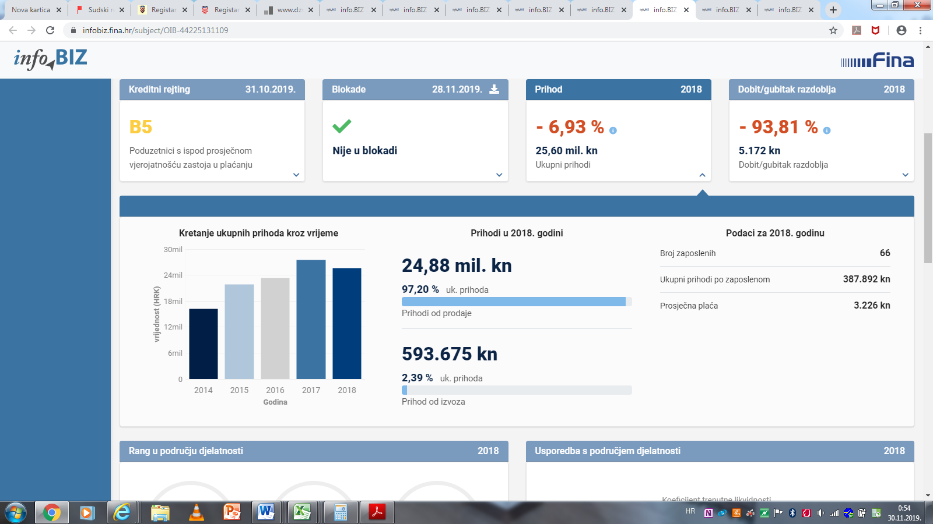

*Izvor: Financijska agencija – servis info.BIZ*

Prosječna obračunata mjesečna neto plaća zaposlenih kod poduzetnika u djelatnosti trgovine na malo igrama i igračkama u specijaliziranim prodavaonica, u 2018. godini iznosila je 3.354 kune, što je 39,9% manje od prosječne mjesečne neto plaće zaposlenih kod poduzetnika na razini RH (5.584 kune).

U Hrvatskoj su u 2018. godini poslovala **34 poduzetnika čija je pretežita djelatnost proizvodnja igara i igračaka**, sa 156 zaposlenih, kojima je obračunana prosječna mjesečna neto plaća u iznosu od 3.971 kunu. Ostvareni su ukupni prihodi od 66,1 milijuna kuna, od čega se 16,7 milijuna kuna odnosi na prihode od izvoza, a neto dobit je iznosila 6,16 milijuna kuna. Najbolji prema ostvarenim prihodima u 2018. godini su: [USLUGA d.o.o](https://www.transparentno.hr/pregled/27987108040/e3c89307beb85e200f98293e64fea0d83facce74ded414c0684542cd0ea9a61fb44fb4e4fb098b9e7c7f509cdb23794b71fe5bf8429e4f36ecf1fe31c39cdb2f)., [BOHM d.o.o](https://www.transparentno.hr/pregled/06891633426/4d006e4e36a4738c215e298564a8a7fc22406edd16562af3c806f3f7faa8790b1c8bce1b53a4573d8b142fdbdd938a683ed2dc056be0a93a33500893d2e3b798). i [GRAFIKA-GRAFOPRINT d.o.o](https://www.transparentno.hr/pregled/57236264858/dd7404847ddba2a02710851083befaf1a7989443b01670bc70bfa7bbff81a3d00ff91881c95f3d4f1922b24edd4792d5c1423246bd5171c2faf7a8e9291f6471).

*Više o rezultatima poslovanja poduzetnika po područjima djelatnosti i po drugim kriterijima, prezentirano je u* [*standardnim analizama*](http://rgfi.fina.hr/JavnaObjava-web/jsp/prijavaKorisnika.jsp) *rezultata poslovanja poduzetnika RH, po županijama i po gradovima i općinama u 2015. godini.*

*Pojedinačni podaci o rezultatima poslovanja poduzetnika dostupni su besplatno na* [*RGFI – javna objava*](http://rgfi.fina.hr/JavnaObjava-web/jsp/prijavaKorisnika.jsp) *i na* [*Transparentno.hr*](https://www.transparentno.hr/)*, a agregirani i pojedinačni podaci dostupni su uz naknadu na servisu* [*info.BIZ*](http://www.fina.hr/Default.aspx?art=8958&sec=1275)

*Informacija o tome je li poslovni subjekt u blokadi ili ne, dostupna je korištenjem usluge* [*FINA InfoBlokade*](http://rgfi.fina.hr/JavnaObjava-web/jsp/prijavaKorisnika.jsp) *slanjem SMS poruku na broj 818058. te korištenjem* [*WEB aplikacije JRR*](https://jrr.fina.hr/) *tj. uvidom u podatke o računima i statusu blokade poslovnih subjekata, koji se ažuriraju u* [*Jedinstvenom registru računa*](http://www.fina.hr/Default.aspx?sec=972) *kojega u skladu sa zakonskim propisima, od 2002. godine, vodi Financijska agencija.*

|  |  |
| --- | --- |
| [*Info.BIZ*](https://www.fina.hr/info.biz) *servis pruža uvid u informacije o uspješnosti poslovanja i financijskom položaju svih poslovnih subjekata te o poslovnoj okolini u kojoj oni djeluju. Najveća je i najažurnija baza poslovnih informacija za više od* ***795.000 poslovnih subjekata iz više od 30 izvora.*** *Omogućuje brže, jednostavnije i sigurnije donošenje poslovnih odluka, sustavno praćenje klijenata, olakšava izradu poslovnih analiza te praćenje trendova i prepoznavanje potencijala na tržištu.*  *Ako ste zainteresirani i želite ugovoriti uslugu ili kupiti veći broj paketa:* [*prodaja@fina.hr*](mailto:prodaja@fina.hr) *Ako trebate korisničku podršku: 0800 0080,* [*info@fina.hr*](mailto:info@fina.hr) |  |

1. Riječ je o poduzetnicima koji su sastavili i u Registar podnijeli godišnji financijski izvještaj za statističke i dr. potrebe.
2. Serija podataka u tablici za sve godine prikazana je iz godišnjeg financijskog izvještaja iz kolone tekuće godine.
3. Trgovački sud u Zagrebu brisao je ovaj subjekt (pod nazivom one2play d.o.o. za proizvodnju i trgovinu u stečaju) 19.09.2016. Izvor: Sudski registar, preuzeto 30. studenoga 2019. godine, <https://sudreg.pravosudje.hr/registar/f?p=150:28:0::NO:28:P28_SBT_MBS:080334902#a_tekst_objave>
4. Prijedlog dužnika za otvaranje postupka predstečajne nagodbe je odbačen zbog nepotpune dokumentacije. Budući da su postojali razlozi za otvaranje stečajnog postupka, odnosno dužnik je imao evidentirane neizvršene osnove za plaćanje u razdoblju dužem od 60 dana, Nagodbeno vijeće je sukladno čl. 49. st. 2. podnijelo Prijedlog za pokretanje stečajnog postupka. Izvor: Financijska agencija, <http://predstecajnenagodbe.fina.hr/pn-public-web/predmet/search>